浙江省普通高校招生选考科目考试模拟卷（冲刺版）
地理（四）

考生须知：
1．本试题卷分选择题和非选择题两部分，共 8 页，满分 100 分，考试时间 90 分钟。其中
加试题为 30 分，用【加试题】标出。
2．考生答题前，须将自己的姓名、准考证号用黑色字迹的签字笔或钢笔填写在答题纸上。
3．选择题的答案必须使用 2B 铅笔将答题纸上对应题目的答案标号涂黑，如要改动，须将 原填涂处用橡皮擦擦净。
4．非选择题的答案必须使用黑色字迹的签字笔或钢笔写在答题纸上相应区域内，答案写 在本试题卷上无效。

选择题部分
一、选择题（本大题共 25 小题，每小题 2 分，共 50 分。每小题列出的四个备选项中只有一个 是符合题目要求的，不选、多选、错选均不得分）
浙江卫视超人气综艺节目《奔跑吧，兄弟》12 月 5 日来到甘肃月牙泉（周围为沙丘）上 演大漠公主争夺战。读“大气热力作用示意图”和“月牙泉地区景观图” ,完成 1、2 题。

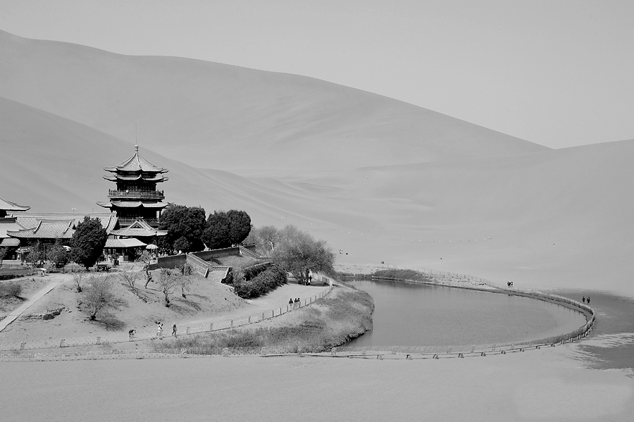
太阳
大气辐射
反射
①
大气上界
吸收
②
④
③
地
面

1．月牙泉附近出现的绿洲体现了
第 1、2 题图

A．纬度地带分异规律 B．经度地带分异规律
C．垂直分异规律 D．地方性分异规律 2．节目拍摄过程中，队员感觉当地昼夜温差较大，其合理的解释是
A．②弱、③强 B．①强、③弱
C．②强、④强 D．②强、④弱

亚洲象是生活在湿热地区的群居动物，其分布与一定的气候条件相适应。读“历史时期亚 洲象分布北界的变化示意图” ,完成 3、4 题。
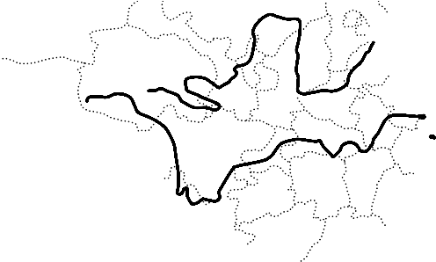
甲
丁
乙
丙
丁—清代
丙—明代 乙—宋代
甲—距今 3000 年前

第 3、4 题图
3．自 3000 年前至明代，亚洲象分布的最北界
A．不断北移 B．不断南移
C．先北移后南移 D．先南移后北移 4．图示四个历史时期气候变化及其影响的叙述，正确的是
A．3000 年前全球海平面较低
B．宋代时期热带、亚热带向北扩大
C．明代时期全球冰盖面积较大
D．清代时期全球降水增多
读我国 2000～2010 年和部分国家 2010 年城市化水平与人均国内生产总值示意图，完成 5、6 题。

城市化水平 100%

75%

50%
甲

中国 2010

中国 2000
美国
中国 2020 日本 预测

25% 印度
0%
0 5000 10000 15000 20000 25000 30000 35000 40000
人均国内生产总值（美元
第 5、6 题图
5．2000～2010 年我国城市化水平快速上升，其原因主要有
A．农村住宅建设速度减慢 B．农业劳动生产率的提高
C．第一产业比重大幅提高 D．工业已转向资本密集型 6．图中甲国最可能是
A．法国 B．巴西 C．德国 D．加拿大

2014 年 4 月 29 日，南水北调工程首场报告会在北京举行，南水北调工程将改善城市供水水质。读“南 水北调东线和中线线路”图，完成 7、8 题。

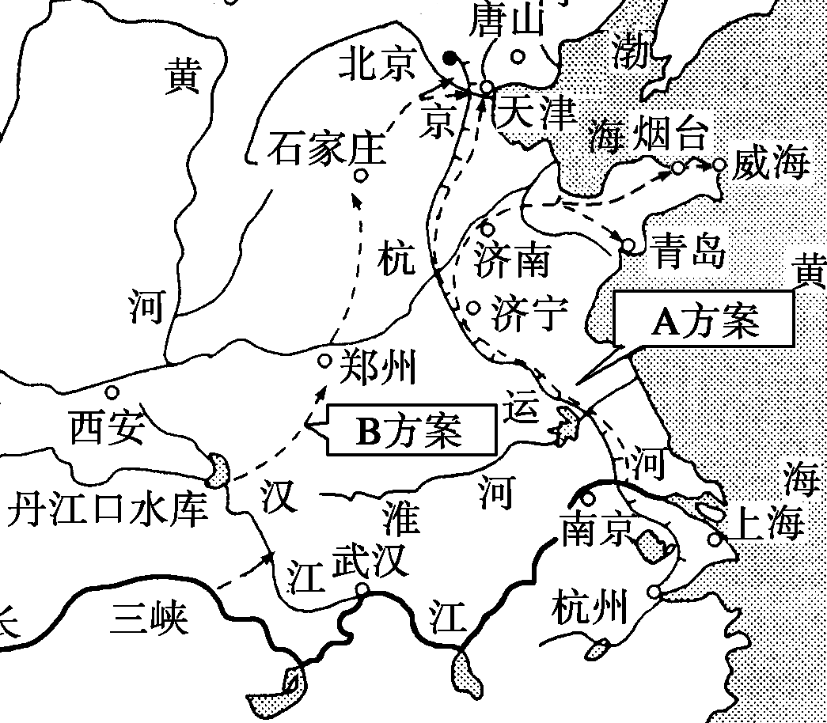
东线
中线

第 7、8 题图
7．关于东线和中线方案的叙述，正确的是
A．东线仅向北京、天津输水
B．中线沿途需铺设管道，工程量大
C．东线全程都需要逐级抽水，耗能大
D．中线从丹江口水库调水，水质较差
8．南水北调工程对地理环境影响的叙述，不．正确的是
A．东线能有效缓解长江洪涝 B．中线可削减夏季长江的洪峰
C．有助于改善北方地区的水质 D．可能导致长江口海水倒灌 中国目前已经成为智利（南美洲）水果车厘子的第一大出口市场。下图为淘宝网某网店展
示的智利车厘子从原产地到消费者手中经历的主要环节，据此完成 9、10 题。

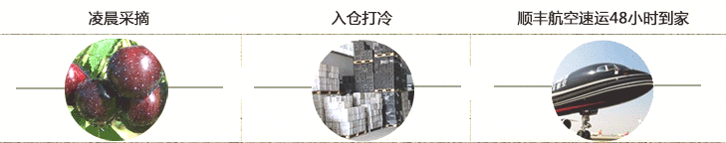

9．图示产业活动的地域联系主要是
第 9、10 题图

A．生产协作 B．商贸联系 C．投入产出 D．科技信息联系 10．智利（南美洲）车厘子大量占领中国市场的原因不．包括
A．冷鲜保藏技术的发展 B．生长车厘子自然条件优越
C．交通运输条件的进步 D．离中国东部沿海市场较近

读我国 A、B 两地 2014 年部分统计数据表，完成 11~13 题。

区域
人口（万人）
面积（平方千米）
耕地面积（千公顷） 矿产资源
城市化水平（%）
GDP（亿元）
三次产业结构
每万人大学生数（人）
A 区
2350
28086
980
贫乏 76．6
18016
6:40:54
380
B 区
3806
56366
3060
煤炭、铁矿、石油等丰富 35．5
5609
28:45:27
78
11．与 A 区域相比，B 区域的优势是
A．劳动力素质高 B．产业结构成熟
C．人均耕地面积大 D．经济发达 12．A 区域所处的区域发展阶段是
A．现代化阶段 B．以传统农业为主体的阶段
C．工业化阶段 D．高效益的综合发展阶段 13．A、B 两区域进行经济合作，由 A 流向 B 的是
A．技术 B．原料 C．劳动力 D．燃料
读某地的岩层剖面图，完成 14、15 题。

⑥
④
③
②
④
③
⑤
①
②

①花岗岩 ②砂岩 ③页岩 ④石灰岩 ⑤砂页岩 ⑥砾岩

第 14、15 题图

14．①、②、③、④四类岩石形成年代从早到晚排列正确的是 A．①②④③ B．②③④① C．③④②① D．④②①③
15．关于⑥岩石处地貌形成原因的叙述，正确的是
A．沿顶部裂隙侵蚀而成的背斜山 B．沿槽部裂隙侵蚀而成的向斜山 C．因顶部坚实抗侵蚀而成的背斜山 D．因槽部坚实抗侵蚀而成的向斜山

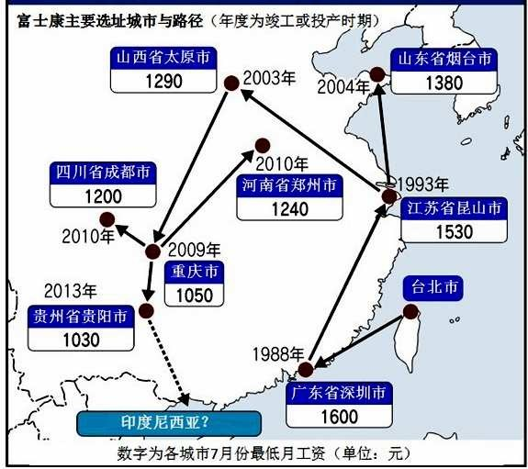
中国是全球最大的电子产品生产基地。世界最大的电子产品代工企业富士康，在我国境内 的厂址选择经历了非常大的变化，据此完成 16、17 题。

第 16～17 题图

16．以下与富士康公司生产类型相似的是
A．高级时装 B．家具生产
C．甜菜制糖 D．玩具制造
17．将来富士康公司有可能转移到印尼等东南亚国家，这将对我国带来的影响是 A．增大我国环境压力 B．倒逼产业结构升级
C．就业压力难以解决 D．居民收入肯定下降
读 2014 年某地技术、资本及资源密集型企业空间分布对比图，完成 18、19 题。
企业数量累积百分比（％）
100
90
80
70
60
50 技术密集型企业
40
30 资本密集型企业
20 资源密集型企业
10
0

0 8 16
24 32 40 48
56 64 72 80

距市中心距离（KM）
第 18、19 题图
18．图示 16～48KM 的范围内，企业数量最密集的是
A．技术密集型企业 B．资本密集型企业
C．资源密集型企业 D．根据资料无法判断
19．影响技术密集型企业和资源密集型企业空间分布差异的主导因素分别是
①科技和矿产 ②市场和集聚 ③科技和交通 ④地价和矿产
A．①② B．②③ C．②④ D．③④

“于人生而言，每一次都是完美的沉淀。正如沉积在海滩的石头，形态各异，千差万别， 却无一不美。无论是钻石美玉，还是沙土砾石，站在自己的位置上，就是最完美的姿态，这就 是人生沉积的力量。”据此完成 20、21 题。
20．按岩石的性质分，下列与砾石属于同一类的是
A．石灰岩；砂岩 B．安山岩；流纹岩
C．大理岩；花岗岩 D．页岩；玄武岩 21．造就文中“海滩的石头”形态各异的地质作用主要为
A．流水沉积 B．海浪沉积
C．海浪侵蚀 D．冰川沉积
读我国西部某地产业链结构图，完成 22、23 题。
输 出 化 工 产 品
输 出 铝 制 品

第 22、23 题图
输出电力输出煤气、液化气
输出煤炭
↑
↑
↑
液化、气化
↑
煤炭开采
↓
炼铁
↓
炼钢
↓
输出钢材
←
←
→
→
炼铝发电
←
焦化化工
→
输出钢材

22．图示产业链“煤炭开采—焦化—化工”之间形成的主要联系是 A．信息联系 B．商贸联系
C．生产协作联系 D．科技联系
23．近年该地煤炭输出比重降低而电力输出比重提升，对该地带来的积极影响有 A．改善空气质量 B．减轻运输压力
C．减少煤炭开采 D．减少劳动就业
读“某年我国车票流向地图”（数字为某一地区开到各地区的车票总金额，单位：元）， 完成 24、25 题。
迁 入
东北部
东部
西部
中部
迁 出
东北部
188590.45
59318.98
10284.22
6993.49
东部
71294.70
2208732.03
124684.67
162002.56
西部
12494.43
124286.53
373924.58
31272.54
中部
10895.77
152134.90
33672.39
334450.96

第 24、25 题表
24．人口流动最频繁的是
A．东北到东部 B．西部得东部 C．东部到东部 D．西部到西部 25．引起我国人口流动的最主要原因是
A．自然因素 B．经济因素 C．社会因素 D．政治因素

非选择题部分
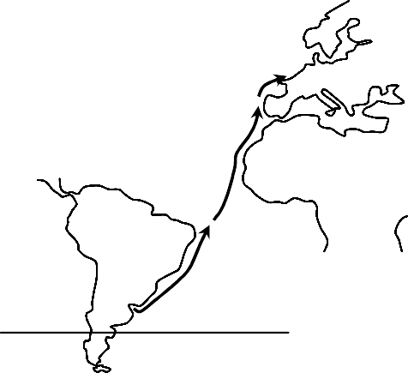
二、非选择题（本大题共 4 小题，共 50 分） 26．（10 分）读世界某区域图，完成下列各题。
降水量（mm） 气温（℃）

（1）一艘轮船由①市启航，沿图中箭头所示航线航行， 到达②市的过程中以 （填“顺”或“逆”）洋
100
80
60
40
20
25
20
15
10
5
④ 冰岛
②

40°

流为主，其中甲处附近洋流对沿岸地区气候的影响
是 。（2 分）
（2）目前，②市所在国家的人口增长模式为 。与
②所在国家相比，①市所在国家城市化起步较 2，3.5 °
0 0
1 4 7 10 月份
③城市气候资料图

甲

23.5°

0°

图例

但目前呈现“虚假城市化”特点，说明该国城市化水 平 （填“超过”或“落后”）于本国的经济发 展水平。（3 分）

40°
③ ①

60°W
城 市
航 线

第 26 题图

（3）③市周边的自然带为 ，该市冬季受 控制，多 （填“晴
朗”或“阴雨”）天气。（3 分）
（4）图中③、④两处均位于板块交界处。比较两地板块边界类型的差异。（2 分） 27．（10 分）根据材料，完成下列各题。
材料一：《国务院关于大力实施促进中部地区崛起战略的若干意见》。到 2020 年，中部地 区经济发展方式转变取得明显成效，年均经济增长速度继续快于全国平均水平。
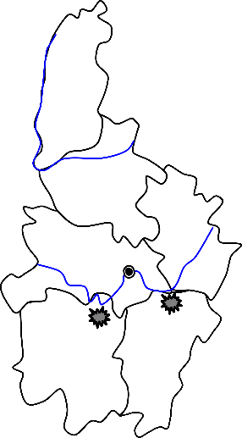
材料二：我国中部地区六省范围及相关地理事物
示意图。
山西
（1）图示地区北部最重要的能源资源是 ，
通过实施 工程，缓解了东部地 黄 河
区的能源紧缺状况。（2 分） 河南
安徽

（2）中部地区中心城市武汉每年 6、7 月份受
湖北 武汉
图例：

（天气系统）控制，降水持续时间较长，形成
天气。（2 分）
（3）长江流域 7、8 月份常受 （天气系统） 控制，形成 天气。（2 分）
（4）在中国区域产业转移中，中部省份起着“承东启
长 江 洞庭湖
湖南 江西

第 27 题图

鄱阳湖 河流 湖泊
城市

西”的作用，其承接东部地区产业转移的优势条件有 、 。（2 分）

（5）鄱阳湖和洞庭湖湿地是中部地区重要的生态保护区，简述两湿地主要的经济价值。（2 分）

28．【加试题】（15 分）阅读材料，完成下列各题。
材料一：世界某区域年降水量分布示意图。
材料二：图中 B 处有一特大城市。近年来，该城市周边

10°

200
图例
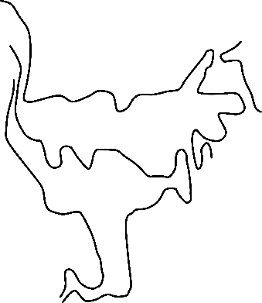
等降水量线（mm）

1000

地区的农业地域类型由粗放的畜牧业转变为混合农业。
（1）描述图中 25°S 以北地区年降水量的空间分布特点。
（3 分）
（2）说出 A 地降水稀少的主要原因。该地区最可能发生的 气象灾害是 。（4 分）
（3）简析 B 城周边地区农业生产方式转变的主要原因。（4）
（4）说出 A、B 两地一年中昼夜长短的差异。（4 分）

20°

30°

200
A

500
1000

B 1000

29．【加试题】（15 分）根据材料，完成下列各题。
材料一 祁连山南北地区等高线地形图。
100° 105°
20° 30°
第 28 题图

40°

3000
酒泉

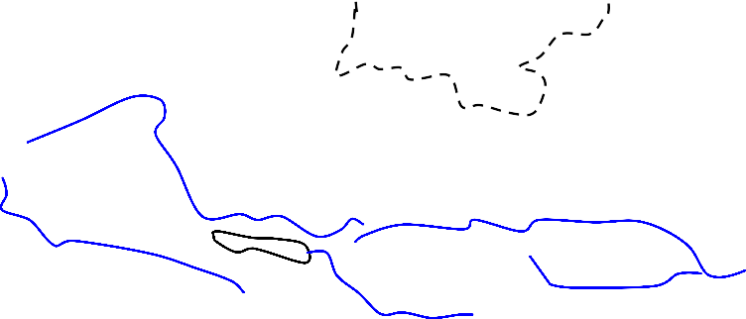

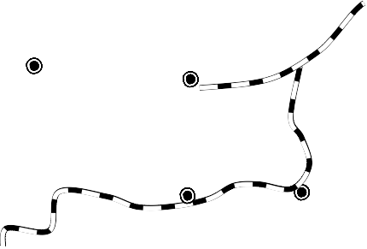
2000 张掖 武
祁 连 山

2000

5000 3000

2000

图例： 2000
等高线(m)
河流 城市 沙漠 湖泊 铁路

第 29 题图 1
材料二 祁连山北侧的河西走廊是古丝绸之路的必经之地，敦煌、酒泉、张掖、武威更是 古丝绸之路上的重要城市；如今，建设“丝绸之路经济带”和“21 世纪海上丝绸之路”的战 略构想，给河西走廊上的这些城市带来了新的发展机遇。
材料三 河西走廊上重要城市张掖 1980～2012 年三次产业产值结构变化图。










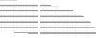



第一产业 第二产业 第三产业

1980 2005 2012
第 29 题图 2
（1）祁连山南北两侧地形区种植业发展的主要限制性因素分别是 、 。（2 分）
（2）说出河西走廊发展种植业可能引发的生态环境问题主要有哪些？（3 分）
（3）从“古丝绸之路”到“丝绸之路经济带”，简析河西走廊上主要交通运输方式转变的
原因。（4 分）
（4）描述张掖三次产业结构的变化特点，请针对当前产业结构的问题提出解决措施。（6 分）

地理（四）参考答案
一、选择题（共25小题，共50分）
题号 | 1 | 2 | 3 | 4 | 5 | 6 | 7 | 8 | 9 | 10
答案 | D | D | B | C | B | B | B | A | B | D
题号 | 11 | 12 | 13 | 14 | 15 | 16 | 17 | 18 | 19 | 20
答案 | C | D | A | B | D | D | B | C | D | A
题号 | 21 | 22 | 23 | 24 | 25
答案 | C | C | A | C | B
二、非选择题部分
26. （10分）
（1）逆 增温增湿(2分)
（2）“低-低-低”模式 晚 超过 (3分)
（3）亚热带常绿硬叶林带 盛行西风 阴雨(3分)
（4）③为消亡边界；④为生长边界(2分)
27．（10分）
（1）煤炭 西电东送（2分）
（2）（江淮）准静止锋 梅雨（2分）
（3）副高（或反气旋） 伏旱（或晴热）（2分）
（4）离东部较近 劳动力廉价（或地价低）（2分）
（5）航运 旅游（或提供农副产品与工业原料）等（2分）
28．（15分）
（1）东多西少；北多南少；西部沿海降水空间差异较大（3分）。
（2）受副热带高压和干燥的信风控制（1分）；沿岸寒流降温减湿作用，降水少（1分）
干旱；沙尘暴等（2分）
（3）混合农业经济效益高；市场扩大；地价上涨，集约化经营；农业技术水平提高等
（4分）。
（4）每年的3月21日-9月23日A地昼长小于B地（2分）；3月21日和9月23日A地
昼长等于B地（1分）；其他时间A地昼长大于B地（1分）。
29．（15分）
（1）热量 水源（2分）
（2）土地盐碱化；土地荒漠化；水资源短缺（3分）
（3）经济发展，运输需求量增大；科技的进步；地域广，运距长；铁路运输运量大、连续
性好、速度快、安全性高（4分）。
（4）变化特点：第一产业比重下降（1分），第二、三产业比重上升（2分）；从“一、二、
三”格局变成“三、二、一”格局（1分）
解决措施：大力发展第三产业和高新技术产业（2分）

